Strahinj 99, 4202 Naklo
Tel.: +386 4 277 21 00
Faks: +386 4 277 21 18
E naslov: info@bc-naklo.si
www.bc-naklo.si
Strahinj, 27. 1. 2020
Številka: 110-2/2020-1

Objavljamo naslednje prosto delovno mesto:
za določen čas s polnim delovnim časom

- ČISTILKA

POGOJI ZA ZASEDBO DELOVNEGA MESTA:
- Osnovnošolska izobrazba.
- Potrdilo o nekaznovanosti Ministrstva za pravosodje in okrožnega sodišča.

Pisne prijave z dokazili o izpolnjevanju pogojev, potrdilo iz kazenske evidence, ki ga izdaja Ministrstvo za pravosodje (Sektor za izvrševanje kazenskih sankcija, naročite ga lahko tudi po elektronski pošti na naslovu: http://www.mp.gov.si) in potrdilo sodišča, da oseba ni v kazenskem postopku oz. zoper njo ni vložena pravnomočna obtožnica, ki ga izdaja sodišče na območju prijavljenega prebivališča pošljite do 1. 2. 2020 na naslov Biotehniški center Naklo, Strahinj 99, 4202 Naklo.
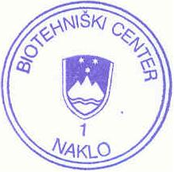 Dr. Marijan Pogačnik,
Direktor
